スキルシート
業務委託 / 月額300万円 / 稼働率20% / フルリモート

1. プロフィール & 希望条件
氏名 | 男座 員也（40歳）
拠点 / 勤務形態 | 東京都 / 完全リモート（月1〜2回の出社対応可）
契約形態 | 業務委託（準委任契約）
希望単価 | 月額300万円以上（税抜）
稼働率 | 週1回の打合せ（20% 相当）
参画可能時期 | 即日〜（応相談）

2. エグゼクティブサマリー
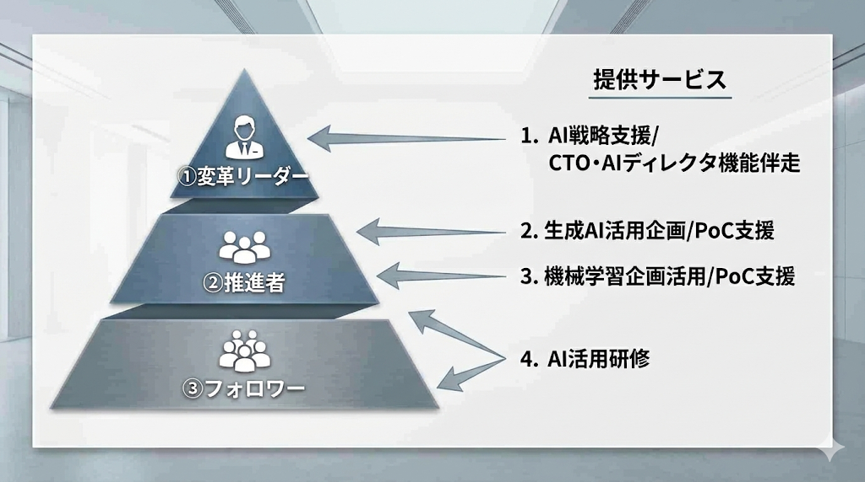
生成AI・機械学習による事業成果創出を得意とする、元Amazon シニアデータサイエンティスト。
主な提供サービスは次の4点：
1.変革リーダー←AI戦略支援/CTO・AIディレクター機能伴走
2.推進者←生成AI活用企画/PoC支援
3.推進者←機械学習企画活用/PoC支援
4.推進者、フォロワー←AI活用研修
【提供サービスによるビジネスインパクト創出実績】
DX支援コンサルティング企業（STANDARD）シニアマネージャーとして、生成AI活用推進を実質月額450万円相当で5社（製薬、食品、IT、金融、インフラ各業界の大手企業）に提供。5社すべてにおいて3,000万円以上増益（ROIは300%超。回収期間3年間で算出）の企画とPoCを実現。
また、機械学習プロジェクトでも豊富な実績を保有。ビジネス課題の特定からPython実装、本番運用まで一気通貫でリード。Amazon在籍時は累計売上7億円超の新規収益創出に貢献。

【主要プロジェクト例】
- 生成AI × 新規事業：ロードマップ策定〜RAG/プロンプト開発まで一気通貫支援
- 機械学習プロジェクトリード：Amazon広告でROAS +30%、累計売上+7億円達成
- チーム統率と育成：最大12名のリモートチーム管理、未経験者を中級レベルに育成
- ビジネス企画：データドリブン新規BtoB事業を企画〜実行し9億円規模に成長

【技術サンプル】 汎用機械学習予測システム 高速開発〜本番デプロイ
- 5業種対応（年収・不動産価格・売上・LTV・離職リスク予測）の汎用予測基盤を構築
- Streamlit + LightGBM + SHAP でエンタープライズグレードのノーコード機械学習環境を実現
- デモサイト稼働中（https://machinelearningapp-kazuyaoza.streamlit.app/）
- 高速で要件定義〜設計〜実装〜テスト〜本番デプロイまで完遂

3. コアコンピテンシー
★=基礎レベル 〜 ★★★★★=専門家/指導者レベル
領域 | 技術スタック・ツール | 経験 | 習熟度
機械学習  /データ分析 | Python (LightGBM, SHAP, pandas, scikit-learn, Streamlit)  SQL (500本以上作成), Amazon Redshift | 10年 | ★★★★★
生成AI  /RAG開発 | Dify (ハイブリッド検索/AI Agenticワークフロー)  LangChain, OpenAI API, Claude, Gemini | 2年 | ★★★★★
Webアプリ  開発 | Streamlit, FastAPI, Streamlit Cloud  Docker, Git/GitHub | 3年 | ★★★★☆
データ可視化  /BI | Tableau, Power BI  matplotlib, Plotly, seaborn | 8年 | ★★★★☆
デジタル  マーケティング | デジタル広告戦略立案・効果検証  A/Bテスト設計, MMM, PSM分析, 市場推計 | 9年 | ★★★★☆
プロジェクト  マネジメント | PMO, プロダクト企画, アジャイル開発  人材評価・採用, コーチング | 8年 | ★★★★☆
ドメイン  知識 | EC/広告, 製薬/ヘルスケア, SaaS/DX教育  金融/保険, HR, 不動産, 小売 | 累計15年 | ★★★★☆

4. プロジェクト実績詳細
期間 / 役割 / 組織 | プロジェクト概要 & 定量成果 | 使用技術 / ビジネスインパクト
2025年12月  個人プロジェクト  （技術実証） | 【汎用機械学習予測システム 開発・本番デプロイ】  5業種対応（年収/不動産価格/売上/LTV/離職リスク予測）のエンタープライズグレード機械学習基盤を高速で構築。  ノーコードでビジネスユーザーがCSV/Excelをアップロードし、LightGBMモデル学習→評価→SHAP解釈→予測実行を完結。  本番環境（Streamlit Cloud）で24/7稼働中。 | 【技術スタック】  Streamlit, LightGBM 4.5.0, SHAP, pandas, scikit-learn, matplotlib  【成果】  • 要件定義〜本番デプロイ: 高速  • 5業種サンプルデータ自動生成  • 評価指標自動算出(MAE/RMSE/R²)  • デモURL公開済  https://tinyurl.com/ml-demo-kazuya
2024年〜現在  シニアマネージャー  株式会社STANDARD | 【生成AI新規サービス立上げ & PMO】  生成AI教育 + RAG開発をパッケージ化した新規サービスを企画・ローンチ。PM5名・講師10名を統括し半年で年商5,000万円を達成。粗利率目標比+6pt。  大手企業5社に生成AI活用推進支援を提供し、全社で1,000万円超の業務効率化を実現。 | 【技術スタック】  LangChain, Dify, OpenAI API, FastAPI, Docker  【ビジネスインパクト】  • 年商5,000万円（半年）  • 粗利率 目標比+6pt  • 顧客満足度 4.8/5.0
2020年〜2024年  アソシエイト  プリンシパル  アマゾンジャパン  （広告部門） | 【機械学習による広告最適化 & 新規事業開発】  成長率予測AIでROAS +30%を実現。レビューNLP分析で売上+15%達成。累計7億円の新規売上創出に貢献。  BtoB新領域の立ち上げを主導し、9億円規模まで成長。利益率+3pt改善。 | 【技術スタック】  Python, LightGBM, SHAP, NLP, AWS Redshift, Tableau  【ビジネスインパクト】  • 累計売上創出: 7億円  • ROAS改善: +30%  • 新規事業: 9億円規模に成長
2016年〜2020年  BI&リサーチ  チームリーダー  エムスリー株式会社 | 【データコンサルチーム立上げ & 事業成長支援】  データコンサルチーム11名をリード。全社売上伸長率1位を達成。  新規サービスを1億円超に育成、既存サービスの利益を+3,000万円改善。 | 【技術スタック】  Tableau, Amazon Redshift, Python, SQL  【ビジネスインパクト】  • 全社売上伸長率: No.1  • 新サービス売上: 1億円超  • 利益改善: +3,000万円
2013年〜2014年  コントラクトMR  IQVIA Services | 【データドリブン営業プロセス改革】  医師向け提案プロセスをRFM分析・データ可視化で再設計。全国849名中トップクラスの売上増加率で優秀賞ノミネート。 | 【技術スタック】  Excel VBA, RFM分析, データ可視化  【ビジネスインパクト】  • 全国優秀賞ノミネート  • 売上増加率: トップクラス

5. 業界ドメイン知識
• EC / デジタル広告：Amazon Ads運用、広告ROI最適化、マーケットプレイス分析、検索最適化
• 製薬 / ヘルスケア：市場推計、KOL分析、マルチチャネル施策、薬事法対応、医師向けマーケティング
• SaaS / DX教育：生成AI研修設計・実施、データリテラシー向上プログラム、組織変革支援
• 金融 / 保険：リスク分析、顧客セグメンテーション、レコメンデーションエンジン構築
• HR / 不動産 / 小売：年収予測、不動産価格査定、売上予測、LTV予測、離職リスク分析

6. 資格 & 受賞歴
【資格・認定】
• 統計検定2級（2015年取得）
• TOEIC 885点（2022年）- ビジネスレベル英語
• ペンシルバニア大学 Wharton School MOOCs 4コース修了
• ロンドン大学 "Managing the Company of the Future" 修了

【受賞歴】
• A&Iアワード受賞「Insist on the highest standard」（Amazon、上位2%未満）
• 事業部最優秀セールスマン賞（鍋林、10名中1位）
• クリエイティブ賞ノミネート（IQVIA、全国849名中10名未満）

7. 稼働イメージ
• 稼働時間：週3日相当（24〜30時間）/ 完全フルリモート
• コミュニケーション：Slack / Zoom / Microsoft Teams で即日対応可能
• 契約形態：月額準委任契約（NDA / 機密保持契約対応可）
• 参画開始：即日〜（ご相談に応じて柔軟に調整可能）

8. 価値提供スタンス
• ビジネスインパクト最優先：KPI設計 → 実装 → 効果検証まで一気通貫。技術のための技術ではなく、事業成果にコミット
• 生成AI・機械学習の両利き：最新技術と古典的手法を適材適所で活用。検証と解釈性を重視し"使えるAI"を構築
• リモートチーム統率：グローバル含む多職種メンバーをアジャイル管理。オンボーディングから成果創出まで伴走
ご検討いただければ幸いです。
詳細なご要件やご質問がございましたら、お気軽にお声がけください。

